整合型視覺形式美感教育實驗計畫-中區美感教育大學基地學校
105年度中等學校一般教師及行政人員交流觀摩工作坊
壹、計畫依據
一、教育部102年9月25日臺教師(一)字第1020134750B號函核定整合型「視覺形式美感教育實驗計畫─中區美感教育大學基地學校計畫」。
貳、計畫目的
一、運用大學設計學院之創意設計教學經驗及資源，開創中等學校教育新視野，注入視覺形式美感教育活力。
二、建置視覺形式美感教育大學基地學校的輔導網絡，帶動各縣市種子學校及社區視覺形式美感教育活動，營造學校及社區美感協作氛圍，滋養永續之美感生活。
三、實施中等學校各學科各學科一般教師及行政人員視覺形式美感教育講習活動，引發動力，體驗美感，支持並參與學校視覺形式美感教育行動。
參、辦理單位
一、指導單位：教育部
二、主辦單位：中區美感教育大學基地學校─國立臺中教育大學
肆、活動地點、時間
梯次/課程代號 | 時間 | 地點 | 備註
一/2002559 | 5/27 (五)  9:00-12:00 | 國立臺中教育大學  英才校區R116大型會議室 | 80人
二/2002565 | 6/3(五)  9:00-12:00 | 國立臺中教育大學  行政大樓A213會議室 | 40人
伍、參加對象
本計畫中區內各國、高中職各學科一般教師及行政人員 (苗栗縣、臺中市、南投縣、彰化縣、雲林縣)，擇一梯次報名參加；本活動核發3小時研習時數，請各校准予公（差）假課務排代。
陸、報名方式
請至「全國教師在職進修資訊網」http://inservice.edu.tw/報名。
柒、活動內容
- 國立臺中教育大學5/27場
一、研習地點：臺中教育大學英才樓R116大型會議室（臺中市西區民生路227號）
二、講習教材：中區基地計畫團隊編印之研習手冊。
時間 | 主題 | 主講者
9:00-9:20 | 報到
9:20-9:40 | 美感教育計畫介紹 | 顏名宏副教授  （臺中教育大學文化創意產業設計與營運學系）
9:40-11:00  (80分鐘) | 發現生活間‧的空間美感 | 國立臺中教育大學管理學院院長  黃位政 教授
11:00-11:10 | 休息
11:10-11:50 | 美感教育課程教案分享 | 美感教育種子教師  南投縣立水里國民中學  呂佩芬老師
11:50-12:00 | 綜合討論
- 國立臺中教育大學6/3場
一、研習地點：臺中教育大學行政大樓A213會議室（臺中市西區民生路140號）
二、講習教材：中區基地計畫團隊編印之研習手冊。
時間 | 主題 | 主講者
9:00-9:20 | 報到
9:20-9:40 | 美感教育計畫介紹 | 顏名宏副教授  （臺中教育大學文化創意產業設計與營運學系）
9:40-11:00  (80分鐘) | 美學‧學美 | 東海大學建築系系主任  邱浩修 教授
11:00-11:10 | 休息
11:10-11:50 | 美感教育課程教案分享 | 美感教育種子教師  雲林縣私立正心高級中學附設國中部  廖定詳老師
11:50-12:00 | 綜合討論
捌、交通資訊
- 搭乘火車:
一、臺中火車站本校：7線公車11左、27 、32 、290 、323 、324 、325 。
二、本校至臺中火車站：9線公車11右、32、86 、101、107、290 、323 、324 、325。
三、搭乘計程車至本校約十分鐘。
四、直接步行至本校約三十分鐘。
- 搭乘公車:
一、火車站前搭乘藍二、27、57、86及290路公車，於臺中教育大學站下車抵達。
二、步行至仁友東站（第一廣場）前搭乘30、40路公車，於五權民生路口站下車抵達。

5/27第一場地圖:國立臺中教育大學英才校區(臺中市民生路227號)R116會議室
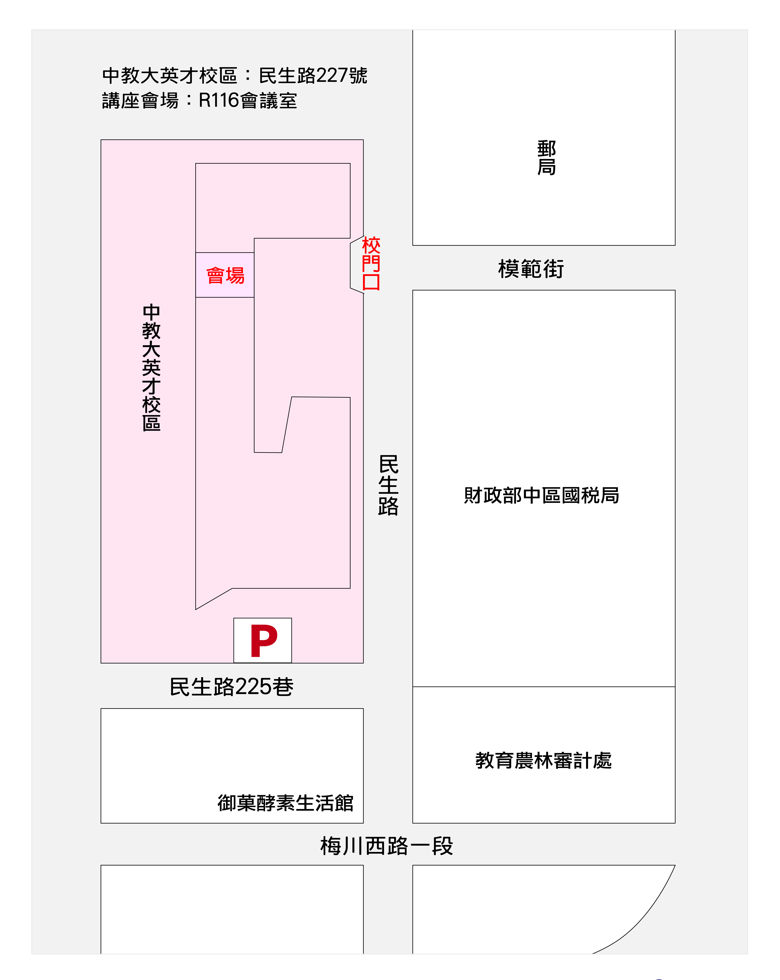
6/3第二場地圖: 國立臺中教育大學(臺中市民生路140號)A213會議室
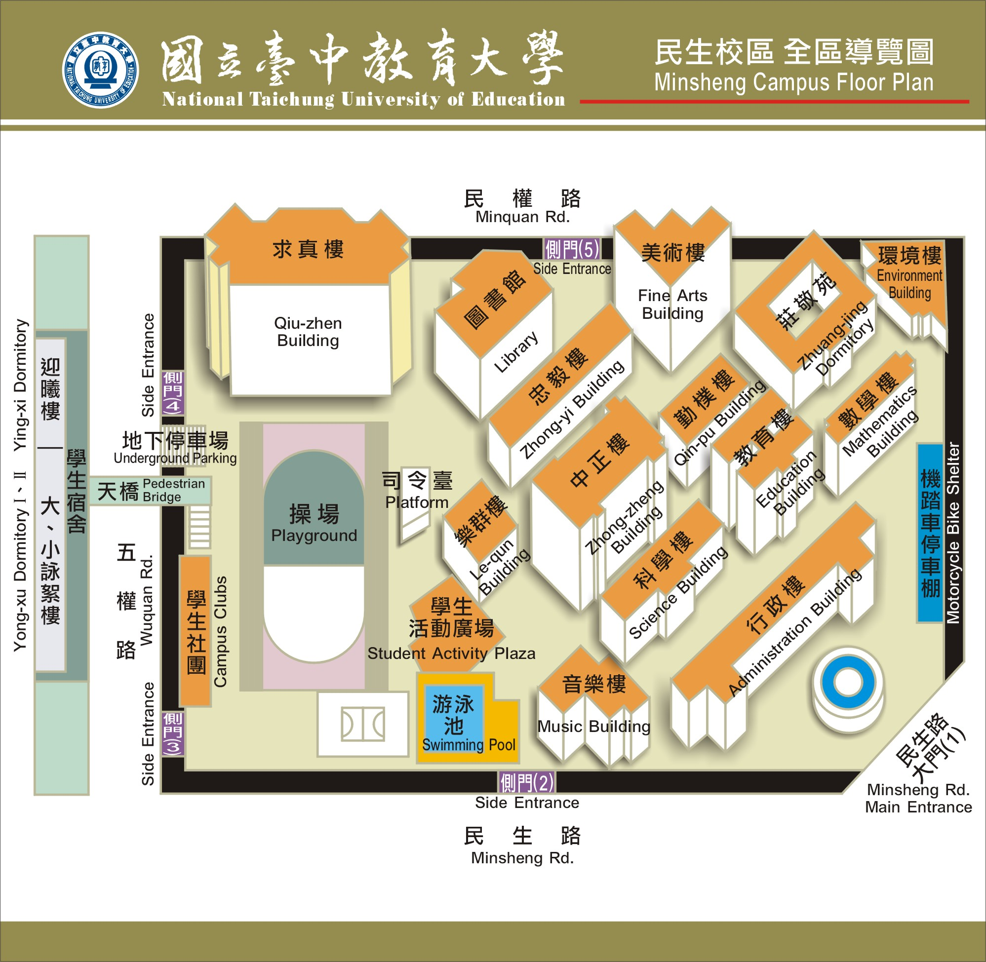玖、注意事項
一、本研習各校出席情形，將列入104年教育部統合視導內容，請各學校務必指派至少
2名教師就近擇場次參加研習。
二、若報名人數已額滿，可於下半年度報名參加即可。
二、本活動為響應環保，敬請自行攜帶環保杯。
附件一

美感教育一般教師及行政人員工作坊報名表

姓名 |  | 身分證字號
服務單位 |  | 連絡電話
職稱 |  | E-Mail
參與場次 | □5/27(五)  □6/03(五) | 飲食習慣 | □素  □葷
參與場次 | □5/27(五)  □6/03(五) | 是否開車 | □是，車號_________________  □否  註：  國立臺中教育大學停車每小時30元，先向本單位提出車號申請者，每次50元。

填畢請回傳catchstar2013@gmail.com或傳真04-22183437。
若有疑問請洽承辦人蘇達先生。

